**УДК 332:502**

**МОДЕЛЬ ЕКОЛОГО-ЕКОНОМІЧНОГО ПРОФІЛЮ МІСТ: НА ШЛЯХУ ДО СТАЛОГО РОЗВИТКУ**

**Назаренко В.А.**, доцент кафедри комп'ютерних систем, мереж та кібербезпеки

*E-mail*: volodnz@nubip.edu.ua

*Національний університет біоресурсів і природокористування України*

**Войтович О.О.**, провідний економіст

*E-mail*: vaitiks@ukr.net

*м. Київ. Україна*

*Екологія стала актуальною глобальною проблемою для сучасних мегаполісів. Міста прагнуть збалансувати своє економічне зростання та зберегти стан навколишнього середовища. Однією із програм, яку дедалі більше міст впроваджують на муніципальному рівні - це програма сталого розвитку (на основі Паризької Кліматичної Угоди). Дане дослідження представляє екологічні та економічні профілі міст через призму їх економіки. Основна увага роботи зосереджена на управлінні відходами, зменшенні рівня шкідливих викидів та підвищенні рівня економічного розвитку міст. Було опрацьовано та проаналізовано принципи інтеграції сучасного зеленого міста для визначення оптимальних стратегії його розвитку. Така стратегія, повинна синхронізувати економічну діяльність міста з цілями програми сталого розвитку.*

*Проведено дослідження з використанням мульти-дисциплінарного підходу до збору та аналізу кількісних і якісних даних життєдіяльності міст. За допомогою статистичного моделювання було проведено оцінку загальних соціальних та економічних показників і представлено результати підрахунку важливих екологічних даних. Серед опрацьованих даних можна виділити загальні програми витрати міського бюджету, показники управління відходами та профілі викидів. Для проведення дослідження та апробації результатів було обрано три наступних міста: Київ, Париж і Нью-Йорк, проаналізовано інформацію по головним соціально-економічним показникам їх розвитку. Авторами було розглянуто норми чинного законодавства, пов'язаного з екологією та землекористуванням міст. Це дозволило надати оцінку імплементаціям та планам програм сталого розвитку. Це дозволить у подальшому оцінити вплив програми сталого розвитку до 2035 рік на поточний (щорічний) рівень економічного розвитку.*

*На основі проведених досліджень можна стверджувати, що обрані міста успішно поетапно впроваджують програми сталого розвитку на основі кліматичної угоди. У обраних містах розширюються зони зелених насаджень, продовжується інвестування програм розвитку та підтримка ініціативи щодо використання відновлюваної енергії. Можна впевнено стверджувати, що на місцевому рівні було досягнуто скорочення шкідливих викидів і підвищено ефективність програм управління відходами. Для прикладу, Париж і Нью-Йорк виділяють значні частини своїх бюджетів на програми сталого розвитку, демонструючи ефективне узгодження між інвестиціями в програми збереження навколишнього середовища та стабільністю економічного розвитку. Незважаючи на обмежені ресурси, місто Київ демонструє прогрес у модернізації систем утилізації відходів і прийнятті екологічних норм ЄС.*

*Економічний розвиток міст може гармонійно розвиватися разом з впровадженням екологічних програм. У першу чергу це відбувається через програми цільових інвестиції та адаптацію нових міських програм, пов’язаних із екологією. У майбутньому доцільно розробити механізми співпраці між муніципальною владою, громадськими організаціями та приватним бізнесом для вирішення екологічних проблем, подолання негативного впливу від їх наслідків. Завдяки цьому можна створити дорожню карту для ефективного управління містом. Такі програми розвитку міста дозволять покращити їх екологічні та економічні профілі, підтримуючи глобальне прагнення до сталого розвитку.*

***Ключові слова****: міська економіка, зелене місто, управління відходами, шкідливі викиди, економічний розвиток.*

**Актуальність.** Сучасні міста знаходяться на передових позиціях глобального тренду до сталого розвитку, де великого значення надають питанням екології та стабільного економічного розвитку. Тож, концепція “зеленого” міста набуває все більшої популярності як модель, що інтегрує покращення навколишнього середовища з економічним розвитком міст. Сучасні міста усе частіше стикаються зі значними викликами, включаючи управління шкідливими викидами, оптимізацію систем управління відходами та сприяння сталому економічному зростанню. Ці питання зумовлюють необхідність підняття питання щодо збереження довкілля та підтримки економіки. По міру розвитку міст та економічних показників їх життєдіяльності вплив таких процесів на екологію, як правило, збільшується. Це викликає потребу в розробці стратегій сталого розвитку міст, які б узгоджувалися з економічною діяльністю. Дане дослідження спрямоване на встановленні балансу між економічним ростом та зменшенням впливу на навколишнє середовище, пропонуючи зосередитися на політиці та практиці, що дозволить містам перейти до сталого розвитку.

Перехід до сталого розвитку міст є своєчасним і необхідним, що зокрема зумовлено загостренням екологічних проблем. Тому, управління відходами, їх переробкою та скорочення шкідливих викидів є критично важливими аспектами сталого розвитку міст, що безпосередньо впливає на здоров'я містян, стабільність екосистеми та на більшість економічних показників. Окрім того, міста є економічними центрами відповідних регіонів, тому їх роль на шляху до сталого розвитку є незамінною. Актуальність матеріалів, викладених у статті, полягає у зосередженні досліджень на економічних стратегіях міст та тому, як впровадити “зелені ініціативи”, такі як відновлювані джерела енергії, альтернативну енергетику, та ефективне використання усіх видів ресурсів. Такі дослідження сприяють аналізу впливу урбанізації та стратегію розвитку міст та мають на меті покращити екологічні показники..

**Аналіз останніх досліджень та публікацій**. Питання розвитку міст стало важливою темою при розгляді наслідків швидкої урбанізації та екологічних проблем для багатьох дослідників [1-7]. Клопп та Петретта (2017) зосереджуються на інтеграції цілей сталого розвитку міст у глобальні програми розвитку [1]. Вони досліджують політичні та технічні виклики, пов'язані з розробкою показників, які точно відображають життєдіяльність міста. Автори наголошують, що міське середовище є складною системою, де часто не враховує місцеві особливості, що може призвести до хибних результатів. Їх дослідження підкреслює важливість взаємодії з місцевими органами управління при аналізі показників для розробки ефективної сталого розвитку міст.

Næss (2001) пропонує свій погляд на стале міське планування, досліджуючи взаємозв'язок між розвитком міст та екологічними наслідками [2]. Несс критикує традиційні парадигми міського планування за їх нездатність збалансувати економічні показники розвитку міста з управлінням навколишнім середовищем. Науковець виступає за спрямування програм міського планування на довгострокові цілі сталого розвитку, наголошуючи на ролі компактного міського дизайну, ефективного використання ресурсів та участі громади у всіх процесах. Результати наукового дослідження надають теоретичне підґрунтям для інтеграції екологічних принципів у міське планування та узгоджується із сучасними дослідженнями щодо екологічної урбанізації.

Song (2011) у своїх дослідженнях заглиблюється у концепцію екологічних програм розвитку міст, які узгоджують розвиток міст з природоохоронними системами [3]. Використовуючи приклади Сонг демонструє, як екологічні принципи можуть бути інтегровані в міське середовище для покращення якості життя. У дослідженні наголошується на важливості інвестицій у розвиток зелених територій, енергоефективності та підтримку екосистеми міст. Завдяки цьому можна досягти сталого розвитку урбанізації. Розглядаючи міста як екологічні об'єкти, Сонг демонструє розрив між процесами плануванням міст та поточним станом екології у містах. Ця гіпотеза доповнює існуючі програми сталого розвитку, просуваючи стратегії, які одночасно вирішують екологічні та соціально-економічні проблеми міст [4-7]. Провівши дослідження наукових праць авторами цієї статті було сформовано фундаментальне всебічне розуміння теоретичних, практичних та політичних аспектів сталого розвитку міст. Що до змогу сформулювати т представити нові ідеї, які повинні братися для уваги політиками, управлінцями, економістами та містобудівники.

**Мета дослідження**. Дослідження має на меті встановити зв'язок між економічним зростанням, витратами, пов'язаними з екологією, та реалізацією плану сталого розвитку на муніципальному рівні шляхом використання вибраних міст з усього світу як орієнтиру та представлення основи для майбутніх економічно-екологічних міських профілів міст.

**Матеріали і методи дослідження**. Проведене дослідження спирається на низку різних матеріалів, які будило обрано для аналізу екологічних та економічних профілів міських територій в контексті імплементції програми сталого розвитку. Ключові джерела інформації включають статистичні та поточні економічні дані, звіти про вплив на довкілля та тематичні дослідження міст, спрямованих на впровадження ініціатив “зеленого” міста. Статистичні дані про ефективність управління відходами, рівні викидів, стан екології та показники економічного розвитку створюють основу для кількісного аналізу. Крім того, розглядаються та аналізуються законодавчі акти та нормативні документи, плани міського планування та найкращі практики міст з усього світу, щоб консолідувати результати дослідження.

Дані геоінформаційної системи (ГІС) та інструменти моделювання навколишнього середовища використовуються для візуалізації екологічних показників та їх наслідків у містах. По окремим показникам представлено просторову карту територій в прив’язці до сталого розвитку. Такі матеріали у сукупності сприяють комплексній оцінці взаємодії між екологічними показниками та економічними факторами для впровадження програми сталого розвитку міста. У таблиці 1 наведено перелік обраних для дослідження міст та загальні дані по утворенню відходів, які є одним із основних чинників впливу на стан екології, разом із шкідливим відходами та викидами.

1.Економічний профіль управління відходами обраних міст **\***

|  |  |  |
| --- | --- | --- |
| **Місто** | **Відходи, що утворюються на одну людину за рік, тон** | **Витрати на управління відходами на одну людину на рік, $** |
| **Київ** | 450 | 3.84 |
| **Париж** | 520 | 64.52 |
| **Нью-Йорк** | 920 | 52.3 |

* підготовлено на основі даних дослідження авторів

У дослідженні використовується комплексний підхід, що поєднує кількісні та якісні методології для вивчення показників міської економічної діяльності та поточних пов’язаних із екологією міських програм. Кількісний аналіз включає статистичне моделювання для надання оцінки зв’язку між даними економічного розвитку міст та екологічними показниками, такими як рівень утворення відходів і рівень шкідливих викидів. Авторами використовується порівняльний аналіз тематичних досліджень для визначення успішних стратегій “зелених” міст, яким вдалося ефективно збалансувати економічне зростання та збереження стану навколишнього середовища.

Дослідження також включає аналіз змісту законодавчих та нормативних документів і звітів про сталий розвиток міст дає додаткову інформацію про структури управління та нормативні рамки. Проведено аналітична робота та розроблена методологічна система надала змогу провести багатовимірне дослідження, виділити важливі фактори, що формують сталий розвиток міст. На рисунку 1 зображено географічне розташування обраних для дослідження міст. Зеленим кольором показано очікуваний рівень економічного розвитку територій та вказано дані по генерації та витратам на управління відходами у вказаних містах.

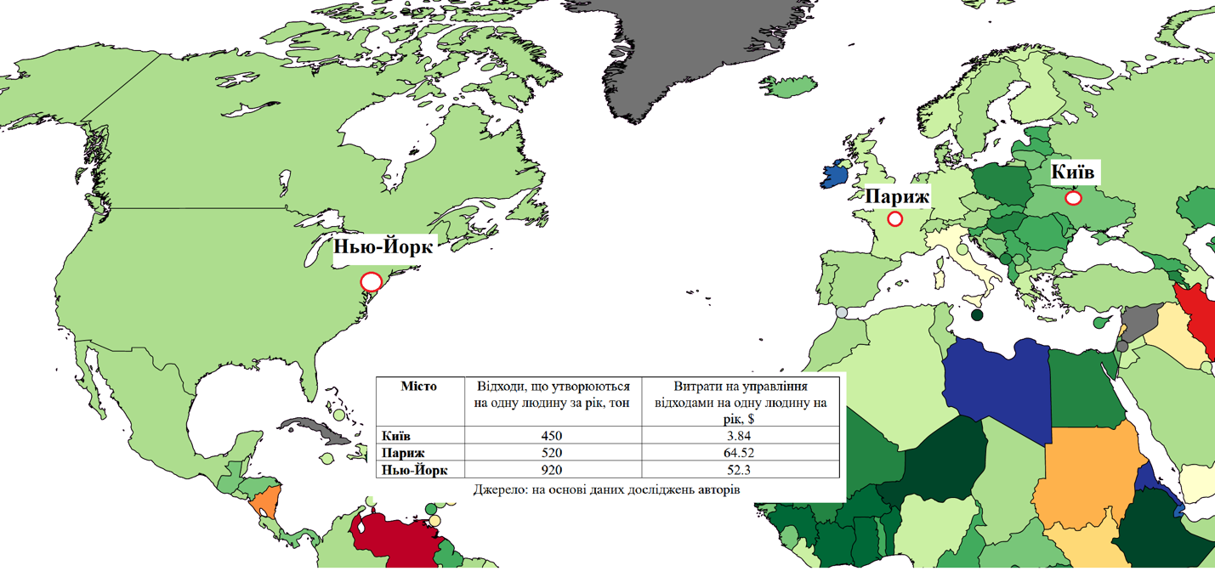

**Рис. 1.** Географічне розташування міст, плановане економічне зростання та загальні дані, пов'язані з відходами (підготовлено авторами на основі даних дослідження та даних IMF world economic outlook database)

**Результати дослідження та їх обговорення**. Дослідження моделює систему комплексного, але досяжний балансу між економічним зростанням міст та їх екологічною стійкістю. Міста, які приймають принципи “зеленого” міста, демонструють помітне скорочення шкідливих викидів завдяки політиці, яка заохочує використання відновлюваної енергії, системи громадського транспорту та енергоефективну інфраструктуру.

Ефективне та енергоощадне поводження з відходами стає наріжним камнем сталої міської політики, коли міста впроваджують моделі циклічної економіки, демонструючи підвищену ефективність використання ресурсів та економічну ефективність. Наприклад, запровадження програм переробки та технологій використання відходів для отримання енергії не тільки зменшує вплив на навколишнє середовище, але й сприяє створенню робочих місць та інноваціям у економічному секторі міста. У таблиці 2 окреслено узагальнені дані по трьом містам - Київ, Париж та Нью-Йорк в контексті сталого розвитку, а саме - викиди вуглецю, утворення відходів та рівень міського зеленого покриву.

2.Дані про викиди в містах і зелені зони **\***

|  |  |  |  |
| --- | --- | --- | --- |
| **Місто** | **Загальні викиди вуглецю, мільйони тонн на рік** | **Загальна кількість відходів сміття, млн тонн на рік** | **Міські зелені зони, км2** |
| **Київ** | 5.3 | 1 | 450  54% від площі міста |
| **Париж** | 16.8 | 10 | 250  8.8% від площі міста |
| **Нью-Йорк** | 157 | 14 | 2546  21% від площі міста |

* підготовлено на основі даних дослідження авторів

Проведений аналіз підкреслює думку, що економічний розвиток міст не суперечить екологічним цілям; скоріше цільові інвестиції в зелені технології та нормативно-правову базу можуть сприяти стійкості. Проте суттєві проблеми залишаються, зокрема у фінансуванні екологічних ініціатив і забезпеченні соціально-економічних груп населення. Отримані результати підкреслюють важливість політичної відповідальності, громадської обізнаності та співпраці багатьох зацікавлених сторін для просування сталого розвитку міст та урбанізації.

У Таблиці 3 «Профілі сталого розвитку міст» наведено детальний порівняльний аналіз показників ефективності діяльності міст за трьома важливими параметрами: профіль відходів, профілі шкідливих викидів і програми сталого розвитку. Стовпець «Профіль відходів» включає такі показники, як загальна кількість відходів, утворених на душу населення міста, показники переробки та відсоток відходів, які вивозяться зі звалищ. Міста, у яких налагоджено надійні системами поводження з відходами, наприклад ті, що приймають принципи циклічної економіки, вказують, що рівень переробки в них перевищує 50%, у поєднанні з не значною залежністю від звалищ. І навпаки, міста, у яких відсутня ефективна відпрацьована роками інфраструктура поводження з відходами, демонструють велику кількість утворення відходів і значне використання сміттєзвалищ, що вказує на неефективність, яка перешкоджає їх руху на шляху щодо сталого розвитку. Ці дані підкреслюють потенціал інтегрованих систем управління відходами у їх зменшенні впливу на навколишнє середовище, одночасно підтримуючи економічну діяльність міст шляхом відновлення ресурсів і створення нових робочих місць.

3.Профілі сталого розвитку міст **\***

|  |  |  |
| --- | --- | --- |
| **Відходи** | **Шкідливі викиди** | **Програми підтримки сталого розпитку** |
| Тип відходів:   * Пластик * Метал * Скло * Папір * Органічне * Інші види | * Викиди СО2 * Відхилення температури * Щорічні викиди * Співвідношення енергії зеленого та викопного палива | * План сталого розвитку територій чи міста * Кліматичні угоди |
| Тип переробки відходів:   * Загальне звалище - полігон * Спалювання * Переробка * Компостування * Стихійні звалища | * Скорочення викидів вуглецю * Субсидування зеленої енергетики | * Екологічний збір * Зелений податок * Витрати на підтримку екосистем * Вартість відновлення екосистеми * Оподаткування % від доходу $ в місяць Розрахунок зеленого податку |
| * Політика та правове регулювання відходами * Управління відходами (транспортування та зберігання) * Сортування сміття * Нові технології за збору та переробки сміття | * Моніторинг стану повітря * Перевірка територіальних об'єктів та різних джерел забруднення - прийняття відповідних рішень для подолання наслідків та мінімізацію шкоди | * Забезпечення ресурсами * Якість природних ресурсів * Біорізноманіття * Мікроклімат і біо- спадщина |

* підготовлено на основі даних дослідження авторів

Дані таблиці 3 щодо «Профілів шкідливих викидів» надають інформацію про викиди парникових газів у містах, індекси якості повітря та їх зменшення, досягнуті завдяки втручанням органів влади. Дані показують, що міста, які вживають ряд запобіжних заходів, таких як перехід на відновлювані джерела енергії та розширення мережі громадського транспорту (електротранспорту), досягають значного зниження шкідливих викидів. Наприклад, у містах, які запроваджують тарифи на викиди вуглецю та стандарти енергоефективного будівництва, спостерігається скорочення щорічних викидів CO₂ на 30% порівняно з базовим рівнем. У колонці «Програми сталого розвитку» таблиці 3 описано ключові ініціативи, зокрема впровадження відновлюваних джерел енергії, проекти «зеленої» інфраструктури та заходи із залучення громади.

Міста, які вже певний час впроваджують програму сталого розвитку та зелених інвестицій, поєднують соціальну стабільність населення з екологічними цілями, наприклад надають субсидії на енергоефективні прилади у районах із низьким рівнем доходів населення та проекти відновлення лісо-паркових масивів у містах. У дослідженні висвітлено різноманітні стратегії, які використовують у містах для вирішення екологічних проблем, наголошуючи на ролі місцевих рішень та управління в стимулюванні сталого розвитку. На рисунку 2 зображено карти зелених зон у обраних для дослідження містах. На цих картах можна прослідкувати поточний стан та розподіл зелених територій у різних районах міста, так і їх загальний рівень концентрації.

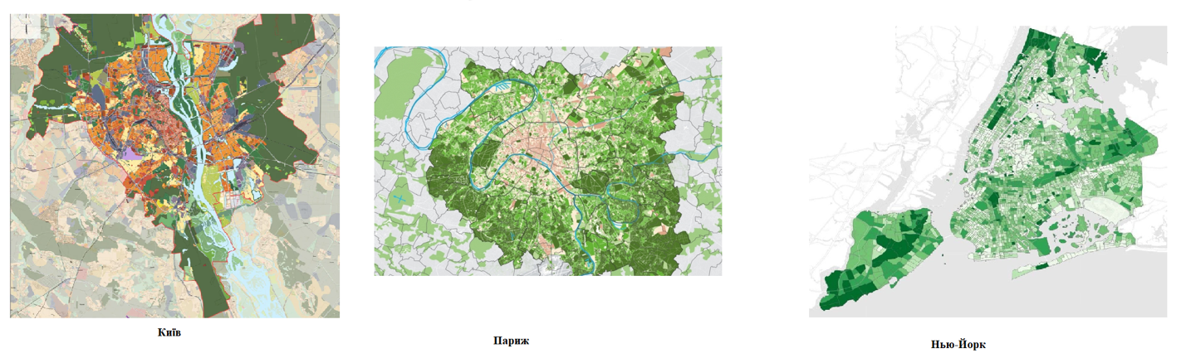

**Рис. 2. Карти зелених зон у містах** (підготовлено авторами на основі даних дослідження, USA Regional Plan Association та Ген. плана міста Києва)

На Рисунку 3 представлено результати порівняльного аналізу пріоритетів екологічних витрат у містах Києві, Парижі та Нью-Йорку. За витратами на скорочення відходів і викидів вуглекислого газу Нью-Йорк є лідером з 17% загального міського бюджету, що виділяється на сучасні системи перетворення відходів в енергію та технології уловлювання вуглецю. За ним слідує Париж із 15% на такі витрати, зосередившись на надійних системах переробки та переході до низьковуглецевої транспортної мережі. Київ виділяє 11% на такі потреби, головним чином зосереджуючись на модернізації інфраструктури з переробки відходів. З точки зору витрат на утримання “зелених зон”, Париж виділяє середню частку – 8% свого міського бюджету, керуючись своєю стратегією на збереження міських парків і реалізації зон біорізноманіття. Нью-Йорк виділяє близько 1%, наголошуючи на запровадженні проектів з відновлення міських лісів і зелених дахів (в майбутньому заплановано вийти н рівень 6%), тоді як Київ витрачає найбільше у відносному порівняні 10%, зосереджуючись на відновленні міських зелених насаджень.

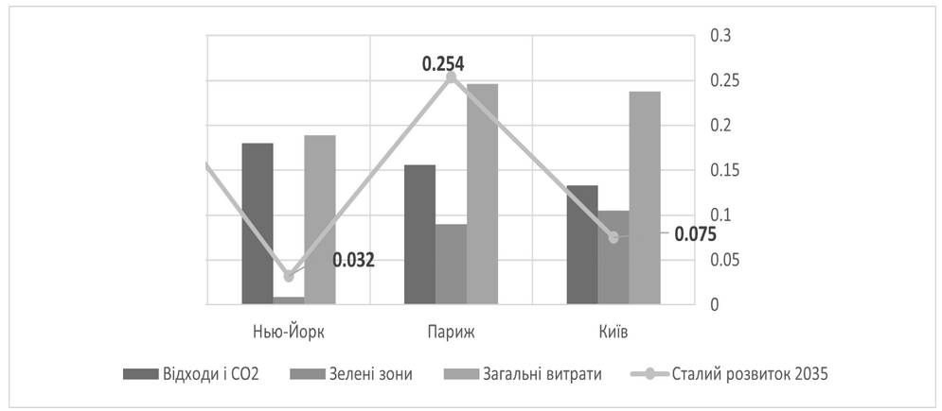

**Рис. 3. Співвідношення витрат статті пов'язані із екологією до загальних витрат міських бюджетів за рік та заплановані витрати за програмою сталого розвитку до 2035 року**

Аналіз загальних витрат міських бюджетів показують, що екологічні інвестиції у розрізі міст становлять18% у Парижі, 15% у Нью-Йорку та 11% у Києві, що відображає різний рівень фінансової спроможності міст у різних країнах та стан політичної прихильності до сталого розвитку. План сталого розвитку на 2035 рік вказує на достатньо амбітні цілі усіх міст: Париж планує збільшити витрати на охорону навколишнього середовища на 30% для досягнення вуглецевої нейтральності, Нью-Йорк передбачає збільшення видатків на 25%, зосереджуючись на розвитку інфраструктури, а Київ планує збільшення на 20%, спрямовуючи фінансування на узгодження своєї політики з Європейською Союзом що екологічних стандартів (поточний співвідношення рівня інвестицій по програмі сталого розвитку до сукупних міських витрат наведено лінією на Рисунку 3).

Представлені результати обрахунку даних підкреслюють тенденції на збільшення витрат на збереження навколишнього середовища, як головного компоненту сталого розвитку міст, хоча існують певні особливості економічного планування пов’язані з різними регіональними пріоритетами та обмеженнями ресурсів (як правило фінансованих). На рисунку 4 змодельовані профілі сталого розвитку обраних для дослідження міст з детальною інформацією щодо поточних та планових програм сталого розвитку, а також наведені загальні соціо-економічні показники для цих міст.

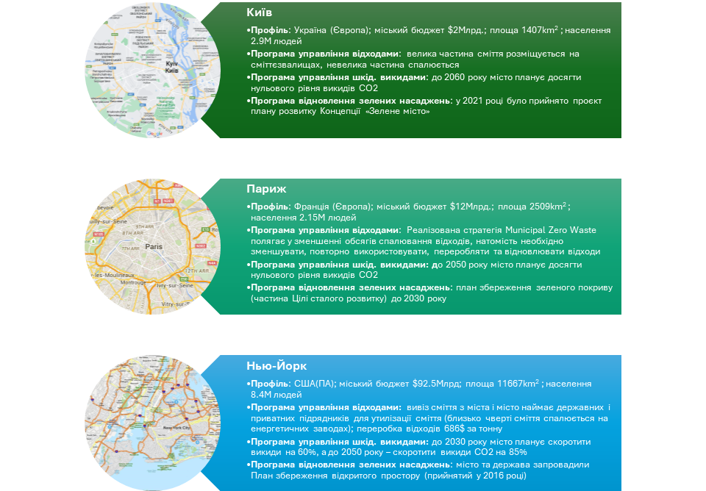

**Рис. 4. План сталого розвитку міст та пов'язані з ним дані**

**Висновки і перспективи.** За результатами дослідження можна стверджувати, що баланс між збереженням навколишнього середовища та підтримці рівня економічного розвитку міст є досяжним. Підтримка такого балансу є вкрай необхідною для сталого розвитку міст. Міста, які дотримуються принципів “зеленого міста”, демонструють суттєвий прогрес у скороченні шкідливих викидів та оптимізації методів поводження з відходами, зміцнюючи економічну стійкість та добробут населення. Проведені дослідження підкреслюють, що інвестиції у програми сталого розвитку, такі як відновлювані джерела енергії, зелену інфраструктура та ефективні системи утилізації відходів. Це в свою чергу веде до створення циклу зв’язку, що сприяє економічному розвитку, мінімізуючи впливи на стан навколишнього середовища. Наприклад, такі міста, як Париж і Нью-Йорк, є лідерами, виділяючи значні частини своїх бюджетів на екологічні витрати, та демонструють, що про-активна регіональна політика може узгодити екологічні цілі з економічними пріоритетами. Однак такі міста, як Київ, досягаючи значного прогресу, стикаються з проблемами масштабування цих зусиль через обмеженість ресурсів. Отримані результати показують важливу роль розробці стратегій, що будуть базуються на обробці великих баз даних, неефективних політичних рішеннях на місцевому та державному рівнях. Важливим фактором для ефективного впровадження програм сталого розвитку є залученням усіх відповідальних сторін до сприяння сталому розвитку екосистем міст. Проведене дослідження підтверджує, що сталий розвиток є динамічним процесом, який потребує постійної адаптації та інноваційних підходів для ефективного вирішення нових проблем, що виникають перед містами.

**Список використаної літератури**

1. Klopp, J. M., & Petretta, D. L. (2017). The urban sustainable development goal: Indicators, complexity and the politics of measuring cities. Cities, 63, 92-97. https://doi.org/10.1016/j.cities.2016.12.019.

2. Naess, P. (2001). Urban Planning and Sustainable Development. European Planning Studies, 9(4), 503–524. https://doi.org/10.1080/713666490.

3. Song, Y. (2011). Ecological city and urban sustainable development. Procedia Engineering, 21, 142-146. https://doi.org/10.1016/j.proeng.2011.11.1997.

4. Simon, D., Arfvidsson, H., Anand, G., Bazaz, A., Fenna, G., Foster, K., ... & Wright, C. (2016). Developing and testing the Urban Sustainable Development Goal’s targets and indicators–a five-city study. Environment and Urbanization, 28(1), 49-63. https://doi.org/10.1177/0956247815619865.

5. Hassan, A. M., & Lee, H. (2015). The paradox of the sustainable city: definitions and examples. Environment, development and sustainability, 17, 1267-1285. https://doi.org/10.1007/s10668-014-9604-z.

6. Sodiq, A., Baloch, A. A., Khan, S. A., Sezer, N., Mahmoud, S., Jama, M., & Abdelaal, A. (2019). Towards modern sustainable cities: Review of sustainability principles and trends. Journal of Cleaner Production, 227, 972-1001. https://doi.org/10.1016/j.jclepro.2019.04.106.

7. Koval, V., Olczak, P., Vdovenko, N., Boiko, O., Matuszewska, D., & Mikhno, I. (2021). Ecosystem of environmentally sustainable municipal infrastructure in Ukraine. Sustainability, 13(18), 10223. https://doi.org/10.3390/su131810223.

**References**

1. Klopp, J. M., & Petretta, D. L. (2017). The urban sustainable development goal: Indicators, complexity and the politics of measuring cities. Cities, 63, 92-97. https://doi.org/10.1016/j.cities.2016.12.019.

2. Naess, P. (2001). Urban Planning and Sustainable Development. European Planning Studies, 9(4), 503–524. https://doi.org/10.1080/713666490.

3. Song, Y. (2011). Ecological city and urban sustainable development. Procedia Engineering, 21, 142-146. https://doi.org/10.1016/j.proeng.2011.11.1997.

4. Simon, D., Arfvidsson, H., Anand, G., Bazaz, A., Fenna, G., Foster, K., ... & Wright, C. (2016). Developing and testing the Urban Sustainable Development Goal’s targets and indicators–a five-city study. Environment and Urbanization, 28(1), 49-63. https://doi.org/10.1177/0956247815619865.

5. Hassan, A. M., & Lee, H. (2015). The paradox of the sustainable city: definitions and examples. Environment, development and sustainability, 17, 1267-1285. https://doi.org/10.1007/s10668-014-9604-z.

6. Sodiq, A., Baloch, A. A., Khan, S. A., Sezer, N., Mahmoud, S., Jama, M., & Abdelaal, A. (2019). Towards modern sustainable cities: Review of sustainability principles and trends. Journal of Cleaner Production, 227, 972-1001. https://doi.org/10.1016/j.jclepro.2019.04.106.

7. Koval, V., Olczak, P., Vdovenko, N., Boiko, O., Matuszewska, D., & Mikhno, I. (2021). Ecosystem of environmentally sustainable municipal infrastructure in Ukraine. Sustainability, 13(18), 10223. https://doi.org/10.3390/su131810223.

**V. Nazarenko, O. Voytovich**

**ECOLOGICAL AND ECONOMIC PROFILE OF CITIES: ON THE WAY TO SUSTAINABLE DEVELOPMENT**

*Ecology has become an urgent global problem for modern metropolises. Cities seek to balance their economic growth and preserve the state of the environment. One of the programs that more and more cities are implementing at the municipal level is the sustainable development program (based on the Paris Climate Agreement). This study presents cities' environmental and economic profiles through the prism of their economy. The main focus of the work is on waste management, reducing harmful emissions, and increasing the economic development of cities. The principles of integration of a modern green city were worked out and analyzed to determine the optimal strategies for its development. Such a strategy should synchronize the economic activities of the city with the goals of the sustainable development program.*

*A study has been carried out using a multi-disciplinary approach to collecting and analyzing quantitative and qualitative data on the life of cities. With the help of statistical modeling, general social and economic indicators were assessed, and the results of the calculation of important environmental data were presented. Among the data processed, we can highlight the general programs of urban budget expenditures, waste management indicators, and emission profiles. The following three cities were selected to conduct the study and test the results: Kyiv, Paris, and New York. The information on the leading socio-economic indicators of their development was analyzed. The authors considered the norms of the current legislation related to cities' ecology and land use. This made it possible to provide an assessment of the implementations and plans of sustainable development programs. This will allow us to further assess the impact of the sustainable development program until 2035 on the current (annual) level of economic development.*

*Based on the studies, the selected cities successfully implemented sustainable development programs based on the climate agreement in stages. Green areas are expanding in selected cities, and investment in development programs and support for the renewable energy initiative continues. It can be confidently stated that at the local level, harmful emissions have been reduced, and the effectiveness of waste management programs has been increased. For example, Paris and New York allocate significant portions of their budgets to sustainability programs, demonstrating effective alignment between investments in environmental conservation programs and the sustainability of economic development. Despite limited resources, the city of Kyiv is demonstrating progress in modernizing waste disposal systems and adopting EU environmental regulations.*

*The economic development of cities can harmonize harmoniously with implementing environmental programs. First, this is due to targeted investment programs and the adaptation of new urban programs related to the environment. In the future, it is advisable to develop mechanisms of cooperation between municipal authorities, public organizations, and private businesses to solve environmental problems and overcome the negative impact of their consequences. This makes it possible to create a roadmap for effective city management. Such city development programs will improve their environmental and economic profiles, supporting the global pursuit of sustainable development.*

***Keywords****: urban economic, green city, waste management, harmful emissions, economic development.*